
PRACOVNÍ LIST

Název SŠ: | SOU Uherský Brod
Autor: | Bc. Jan Smrtka
Název: | Jízda za mlhy
Tematická oblast: | Teorie jízdy
Ročník: | 2. – 3.
Číslo projektu: | CZ.1.07/1.5.00/34.0369
Datum vzniku: | Srpen 2012

ANOTACE:
- Záměrem této sady výukových materiálů s názvem Teorie jízdy je poskytnout žákům informace potřebné k získání teoretických dovedností pro řízení silničních motorových vozidel. Naučit žáky základním úkonům při ovládání vozidla.
- Jednotlivé DUMy (prezentace, pracovní listy a testy) v této sadě popíší postupně tematické oblasti, které jsou probírány v předmětu Motorová vozidla na SOU.
- Konkrétně tento pracovní list je zaměřen na jízdu za mlhy.

Návod: Tento pracovní list č. 17 navazuje na vědomosti žáků získané ve vyučovacích hodinách.
Pracovní list je možné využít jak k samostatné práci během vyučování, tak k samostatné domácí práci studentů.

Cílová skupina: 17-19 let

Stupeň a typ vzdělání: Motorová vozidla, 2. ročník

Zdroj: Veškeré texty, tabulky, úkoly jsou dílem autora.

PRACOVNÍ LIST

TÉMA: Jízda za mlhy.
Pracovní list č. 17

Úkol č. 1.
Jakou povinnost ukládá zákon řidiči pro jízdu za mlhy?

Úkol č. 2
Jaký tvar a barvu kontrolky mají mlhová světla (přední i zadní)? Nakresli.

Úkol č. 3
Co je nutno sledovat při jízdě za mlhy pro lepší orientaci na silnici?

Úkol č. 4
Co hrozí řidiči při jízdě za mlhy? Jak se za mlhy zachovat?

ŘEŠENÍ

TÉMA: Jízda za mlhy.
Pracovní list č. 17

Úkol č. 1.
Jakou povinnost ukládá zákon řidiči pro jízdu za mlhy?

- Povinnost užít zadních světel do mlhy.
- Mlhovky ponecháváme zapnuté jen v místech, kde se mlha skutečně vyskytuje.

Úkol č. 2
Jaký tvar a barvu kontrolky mají mlhová světla (přední i zadní)? Nakresli.

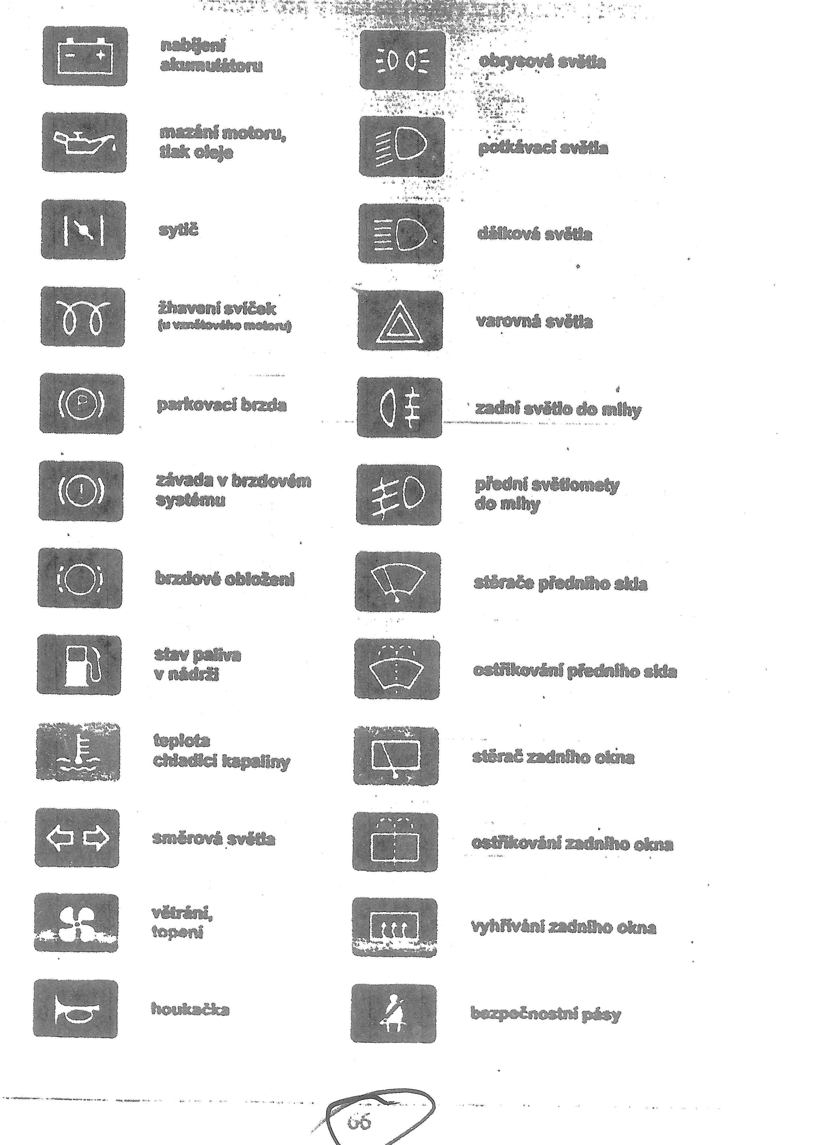

- Zadní světlo do mlhy – žlutá nebo oranžová – signalizuje činnost mlhových světel.
- Přední světlomety do mlhy – zelená – signalizuje činnost mlhových světel.

Úkol č. 3
Co je nutno sledovat při jízdě za mlhy pro lepší orientaci na silnici?

- Pravý okraj silnice.
- Popřípadě dělící středovou čáru.
- Nebo patníky s reflexními nálepkami nebo skly.

Úkol č. 4
Co hrozí řidiči při jízdě za mlhy? Jak se za mlhy zachovat?

- Dochází velmi rychle k únavě řidiče.
- Nesnažíme se únavu násilím přemáhat.
- Jestliže se rozhodneme pro odpočinek, nezastavujeme přímo na pozemní komunikaci, nejlépe je komunikaci úplně opustit vjetím např. na polní nebo lesní cestu nebo na jiné bezpečné místo.
- Pokud je ještě za mlhy vozovka pokryta sněhem nebo ledem, je nejlepší vůbec nevyjíždět.
- Zastihne-li řidiče mlha uprostřed cesty, nezbývá než pokračovat v jízdě s maximální opatrností, a odpovídající rychlostí.

